Приложение
к постановлению Главы
Сергиево-Посадского муниципального
района Московской области
от 14.08.2019 № 1341-ПГ

Карты-схемы территорий Сергиево-Посадского городского округа
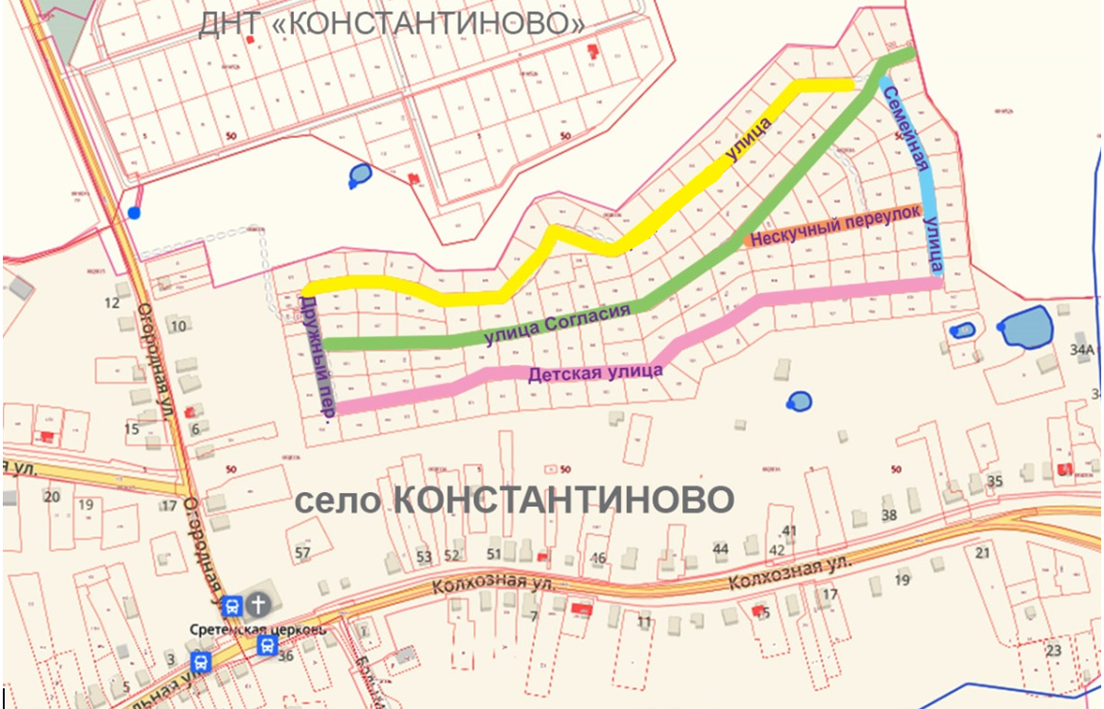
Родная
Село Констанитово: улица Родная,
улица Детская, улица Семейная, улица Согласия,
Нескучный переулок, Дружный переулок

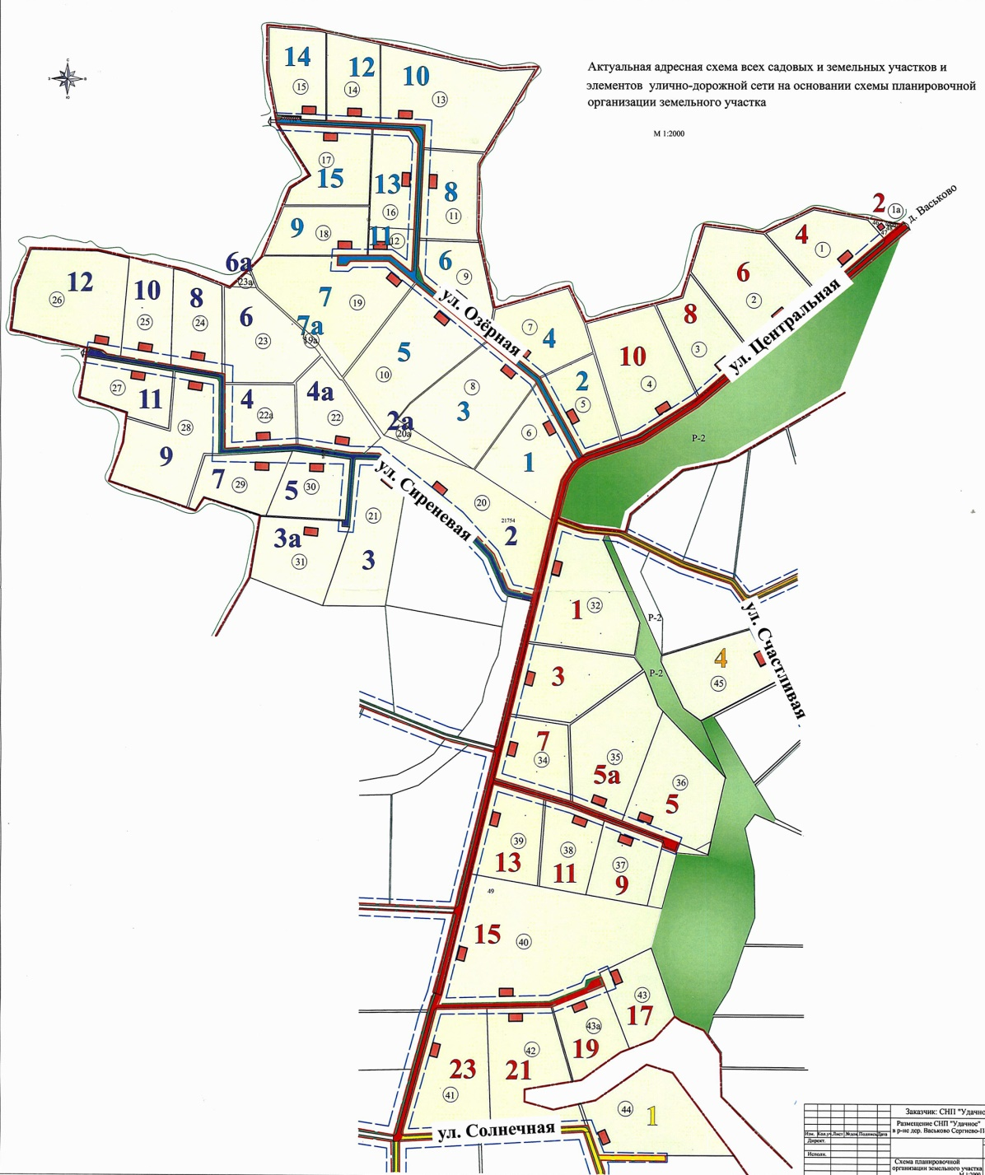

Территория СНП «Удачное»: улица Озёрная, улица Центральная,
Улица Сиреневая, улица Счастливая, улица Солнечная

